كيفية الوصول إلى الإنترنت باستخدام شريحة eSIM على جهاز Google Pixel؟
إذا واجهت مشاكل في الاتصال بالإنترنت بعد تثبيت شريحة eSIM على جهاز Google Pixel، فتأكد من إكمال خطوة "بيانات الوصول" لشريحة eSIM.

يمكنك العثور على الخطوات اللازمة في حساب eSIM الخاص بك:

1. افتح تطبيق eSIM.

2. انقر على "شريحتي eSIM".

3. انقر على شريحة eSIM التي تريد تثبيتها.

4. انقر على "عرض التعليمات".
5. ابحث عن تعليمات بيانات
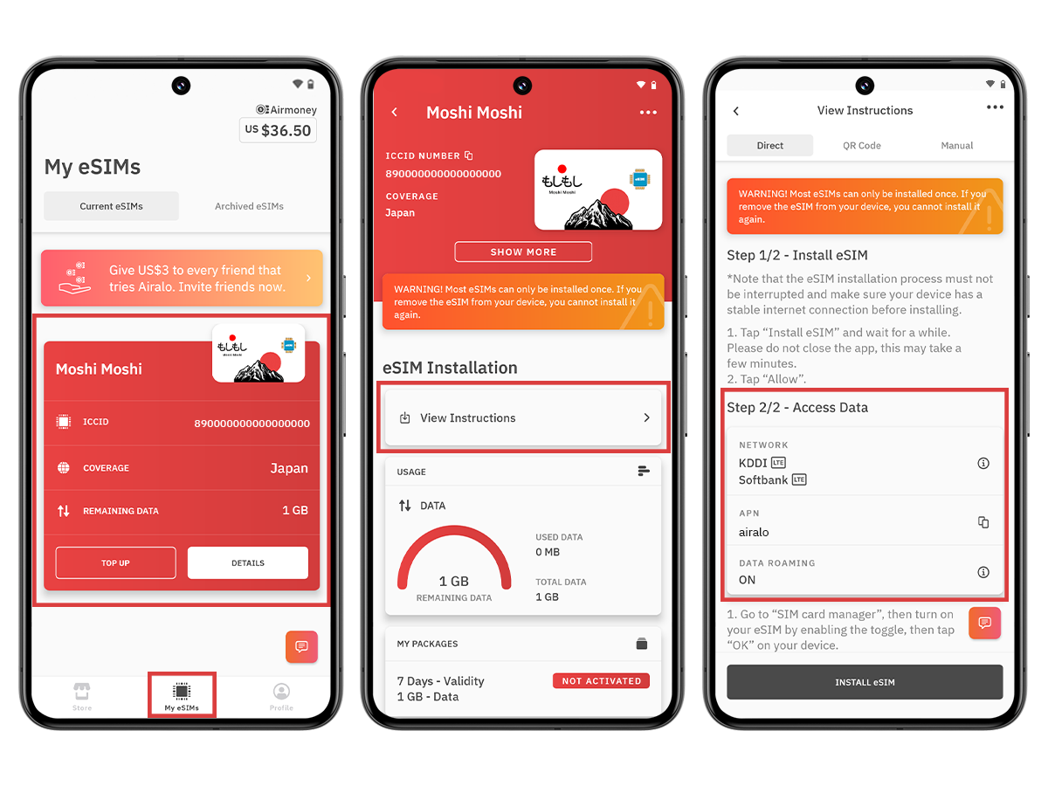
قبل متابعة الخطوات التالية، تأكد من تفعيل رقم شريحة eSIM واختياره لخدمة بيانات الجوال.

1. انتقل إلى الإعدادات.

2. انتقل إلى "الشبكات والإنترنت".

3. انقر على "بطاقات SIM".

4. تأكد من تفعيل شريحة eSIM. إذا لم تكن مفعلة، فقم بتفعيلها.
5. فعّل بيانات الجوال.
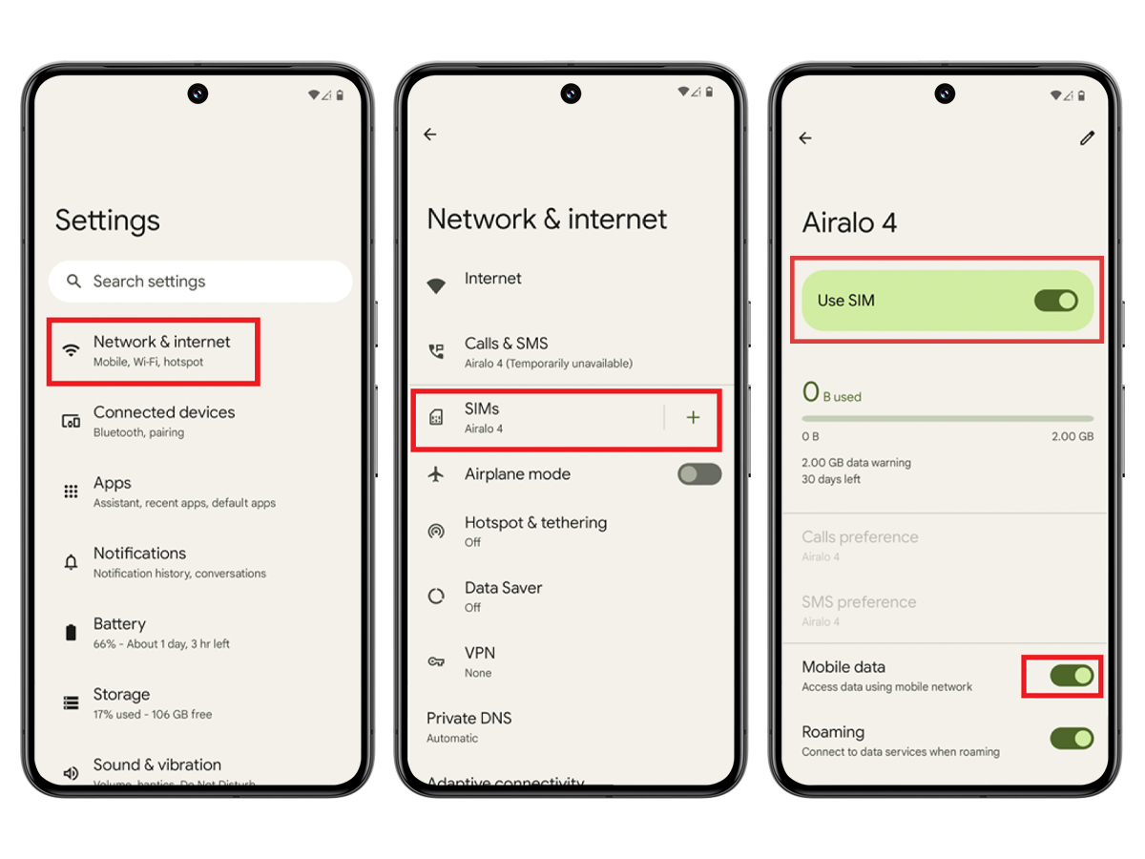
الاتصال بشبكة مدعومة:

1. انتقل إلى الإعدادات.

٢. انتقل إلى "الشبكات والإنترنت".

٣. انقر على بطاقات SIM. ٤. انقر على بطاقة eSIM.

٥. عطّل الاختيار التلقائي للشبكة.

٦. حدد الشبكة المحددة في معلومات بيانات وصول بطاقة eSIM. حدّث إعدادات اسم نقطة الوصول (APN) (إذا لزم الأمر):

- افتح تطبيق eSIM وراجع تعليمات eSIM للتحقق مما إذا كنت بحاجة إلى تعديل اسم نقطة الوصول على جهازك.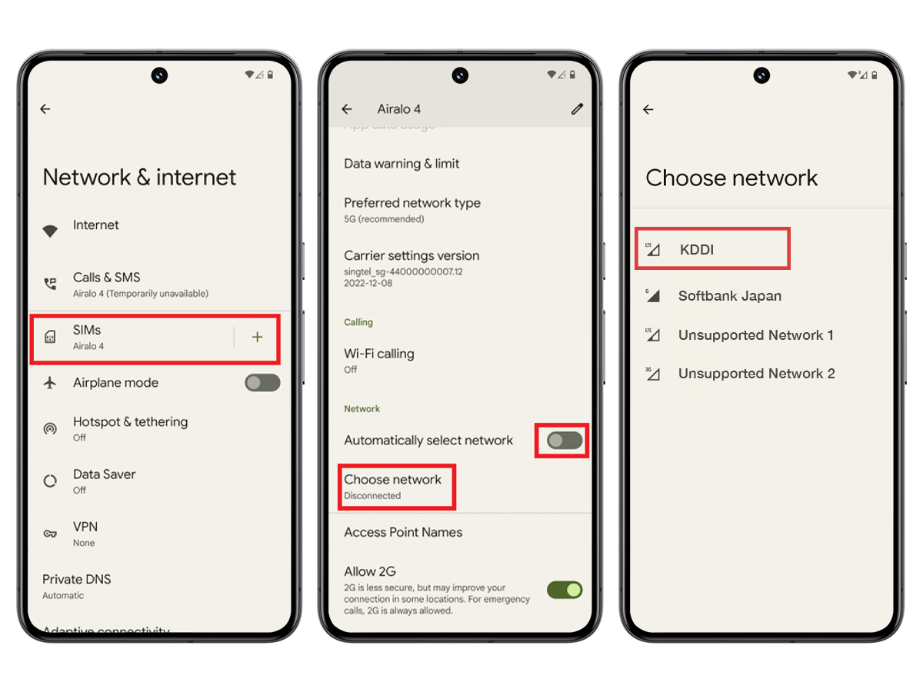
٦. حدد الشبكة المحددة في معلومات بيانات وصول بطاقة eSIM. حدّث إعدادات اسم نقطة الوصول (APN) (إذا لزم الأمر):

افتح تطبيق eSIM وراجع تعليمات eSIM للتحقق مما إذا كنت بحاجة إلى تعديل اسم نقطة الوصول على جهازك.

١. انتقل إلى "الإعدادات".

٢. انتقل إلى "الشبكات والإنترنت".

٣. انقر على بطاقة SIM.

٤. انقر على بطاقة eSIM.

٥. انقر على "أسماء نقاط الوصول".

٦. انقر على رمز +.

٧. أدخل اسم نقطة الوصول الجديد في حقل اسم نقطة الوصول.

٨. انقر على "موافق".

٩. أدخل اسم نقطة الوصول eSIM في حقل "الاسم".

١٠. اترك الحقول الأخرى فارغة.

١١. انقر على قائمة النقاط الثلاث في الزاوية العلوية اليمنى.

- ١٢. انقر على "حفظ".
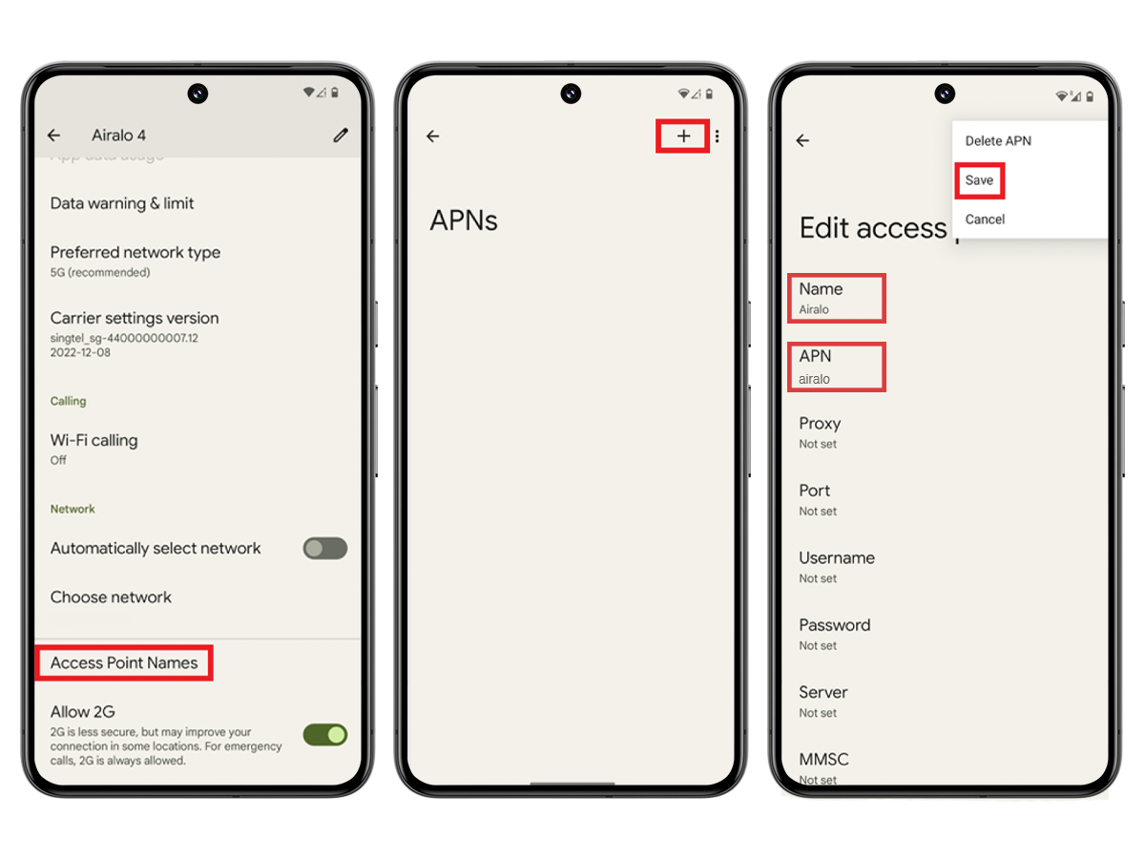
١٣. تأكد من تحديد اسم نقطة الوصول (APN) المُضاف. لتفعيل تجوال البيانات (إن لزم الأمر): افتح التطبيق وراجع تعليمات eSIM للتحقق مما إذا كنت بحاجة لتفعيل تجوال البيانات على جهازك.

١. انتقل إلى الإعدادات.

٢. انتقل إلى "الشبكات والإنترنت".

٣. انقر على بطاقة SIM.

٤. انقر على eSIM.

- ٥. فعّل التجوال أو أوقفه.
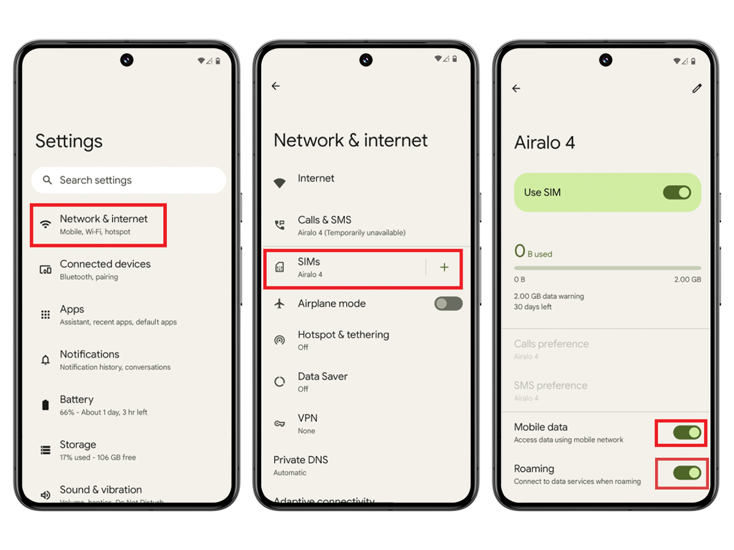
بعد اتباع التعليمات بشكل صحيح، من المفترض أن تتصل بطاقة eSIM بالإنترنت بنجاح.

للحصول على مزيد من المساعدة، يُرجى التواصل مع فريق الدعم؛ يسعدنا مساعدتك.

